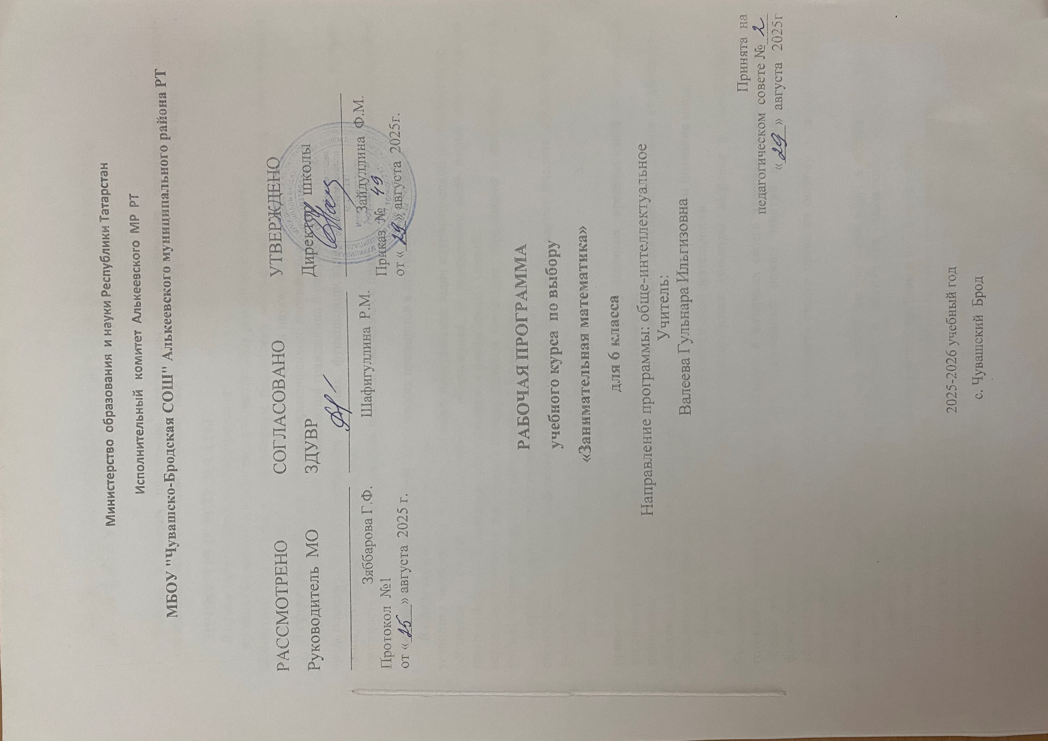

ПЛАНИРУЕМЫЕ РЕЗУЛЬТАТЫ ОСВОЕНИЯ КУРСА ВНЕУРОЧНОЙ ДЕЯТЕЛЬНОСТИ «ЗАНИМАТЕЛЬНАЯ МАТЕМАТИКА»
Занятия в рамках программы направлены на обеспечение достижения школьниками следующих личностных, метапредметных и предметных образовательных результатов.

ЛИЧНОСТНЫЕ РЕЗУЛЬТАТЫ
В сфере патриотического воспитания:
- проявление интереса к прошлому и настоящему российской математики;
- ценностное отношение к достижениям российских математиков и российской математической школы, к использованию этих достижений в других науках и прикладных сферах.
В сфере гражданского и духовно-нравственного воспитания:
- готовность к выполнению обязанностей гражданина и реализации его прав,
- представление о математических основах функционирования различных структур, явлений, процедур гражданского общества;
- готовность к обсуждению этических проблем, связанных с практическим применением достижений науки;
- осознание важности морально-этических принципов в деятельности учёного.
В сфере трудового воспитания:
- установка на активное участие в решении практических задач математической направленности;
- осознание важности математического образования на протяжении всей жизни для успешной профессиональной деятельности и развитием необходимых умений;
- осознанный выбор и построение индивидуальной траектории образования и жизненных планов с учётом личных интересов и общественных потребностей.
В сфере эстетического воспитания:
- способность к эмоциональному и эстетическому восприятию математических объектов, задач, решений, рассуждений;
- умение видеть математические закономерности в искусстве.
В сфере ценностей научного познания:
- ориентация в деятельности на современную систему научных представлений об основных закономерностях развития человека, природы и общества;
- понимание математической науки как сферы человеческой деятельности, этапов её развития и значимости для развития цивилизации;
- овладение языком математики и математической культурой как средством познания мира;
- овладение простейшими навыками исследовательской деятельности.
В сфере физического воспитания, формирования культуры здоровья и эмоционального благополучия:
- готовность применять математические знания в интересах своего здоровья, ведения здорового образа жизни (здоровое питание, сбалансированный режим занятий и отдыха, регулярная физическая активность);
- сформированность навыка рефлексии, признанием своего права на ошибку и такого же права другого человека.
В сфере экологического воспитания:
- ориентация на применение математических знаний для решения задач в области сохранности окружающей среды, планирования поступков и оценки их возможных последствий для окружающей среды;
- осознание глобального характера экологических проблем и путей их решения.
В сфере адаптации обучающегося к изменяющимся условиям социальной и природной среды:
- готовность к действиям в условиях неопределённости, повышению уровня своей компетентности через практическую деятельность, в том числе умение учиться у других людей, приобретать в совместной деятельности новые знания, навыки и компетенции из опыта других;
- необходимость в формировании новых знаний, в том числе формулировать идеи, понятия, гипотезы об объектах и явлениях, в том числе ранее неизвестных, осознавать дефициты собственных знаний и компетентностей, планировать своё развитие;
- способность осознавать стрессовую ситуацию, воспринимать стрессовую ситуацию как вызов, требующий контрмер, корректировать принимаемые решения и действия, формулировать и оценивать риски и последствия, формировать опыт.

МЕТАПРЕДМЕТНЫЕ РЕЗУЛЬТАТЫ
В сфере овладения универсальными учебными познавательными действиями:
- выявлять дефицит информации и находить способы для решения возникшей проблемы;
- использовать вопросы как инструмент для познания;
- аргументировать свою позицию, мнение;
- самостоятельно формулировать обобщения и выводы по результатам проведённого исследования или обсуждения в группе или в паре;
- применять различные методы, инструменты и запросы при поиске и отборе информации, связанной с дальнейшим обучением;
- представлять текстовую задачу, её решение в виде модели, схемы, арифметической записи, в соответствии с предложенной учебной проблемой;
- выбирать, анализировать, систематизировать и интерпретировать информацию различных видов и форм представления для решения задачи;
- находить сходные аргументы (подтверждающие или опровергающие одну и ту же идею, версию) в различных информационных источниках;
- самостоятельно выбирать оптимальную форму представления информации.
В сфере овладения универсальными учебными коммуникативными действиями:
- воспринимать и формулировать суждения в соответствии с целями и условиями общения в рамках занятий, включённых в курс «Занимательная математика»;
- использовать текст задания для объяснения способа и хода решения математической задачи, формулировать ответ, а также публично представлять результаты работы, проделанной в рамках выполнения заданий;
- проявлять уважительное отношение к учащимся и к взрослым, участвующим в занятиях, в корректной форме формулировать свои возражения;
- в ходе диалога и (или) дискуссии задавать вопросы по существу обсуждаемой темы и высказывать идеи, нацеленные на решение задачи и поддержание благожелательности общения друг с другом;
- сопоставлять свои суждения с суждениями других участников диалога, обнаруживать различие и сходство позиций;
- понимать и использовать преимущества командной и индивидуальной работы при решении конкретной проблемы, принимать цель совместной деятельности, коллективно планировать действия по её достижению.
В сфере овладения универсальными учебными регулятивными действиями:
- составлять алгоритм решения задачи (или его часть), выбирать способ решения учебной задачи с учётом имеющихся ресурсов и собственных возможностей, аргументировать выбор варианта решения задачи;
- составлять план действий (план реализации намеченного алгоритма решения), корректировать предложенный алгоритм с учётом получения новых знаний об изучаемом объекте;
- владеть способами самоконтроля, самомотивации и рефлексии, уметь давать качественную оценку своим действиям;
- объяснять причины достижения (недостижения) результатов деятельности, давать оценку опыту, приобретённому в ходе посещения занятий кружка, уметь находить позитивное в любой ситуации;
- предвидеть возможность возникновения трудностей и ошибок, предусматривать способы их предупреждения;
- уметь вносить коррективы в свою деятельность на основе новых обстоятельств, изменившихся ситуаций, установленных ошибок, возникших трудностей.

ПРЕДМЕТНЫЕ РЕЗУЛЬТАТЫ
- применять изученные способы учебной работы и приёмы вычислений для работы с числовыми головоломками;
- анализировать текст задачи: ориентироваться в тексте, выделять условия и вопрос, данные и искомые числа (величины);
- осуществлять поиск и выбор необходимой информации, содержащейся в тексте задачи, на рисунке или в таблице, для ответа на заданные вопросы;
- владеть основными способами представления и анализа статистических данных; уметь использовать геометрический язык для описания предметов окружающего мира;
- применять изученные понятия, результаты, методы для решения задач практического характера и задач из смежных дисциплин с использованием при необходимости справочных материалов, калькулятора, компьютера.
- использовать соответствующие знаково-символические средства для моделирования
ситуации;
- конструировать последовательность «шагов» (алгоритм) решения задачи;
- решать текстовые задачи арифметическим способом, с помощью уравнений, используя различные стратегии и способы рассуждения;
- осуществлять выбор наиболее эффективного способа решения задачи;
- оценивать предъявленное готовое решение задачи (верно, неверно);
- конструировать несложные задачи;
- решать простейшие комбинаторные задачи перебором возможных вариантов;
- измерять длины отрезков, вычислять площади и объёмы; понимать идеи измерение длин площадей, объёмов;
- распознавать и изображать равные и симметричные фигуры;
- анализировать расположение деталей (танов, треугольников, уголков, спичек) в исходной конструкции;
- составлять фигуры из частей и определять место заданной детали в конструкции.

Проверка результатов проходит в форме:
  - игровых занятий на повторение теоретических понятий (конкурсы, викторины, составление кроссвордов и др.),
  - собеседования (индивидуальное и групповое),
  - опросников,
  - тестирования,
  - проведения самостоятельных работ репродуктивного характера.

Содержание программы

Занимательная арифметика (3ч)
1. Введение. Из истории интересных чисел. Запись цифр и чисел у других народов.
Знакомство с историей возникновения чисел. Как люди научились считать. Старинные системы записи чисел. Цифры у разных народов. Римская нумерация.

Интересные свойства чисел
- Приёмы быстрого счёта
Некоторые приёмы быстрого счёта. Знакомство с приемами устных вычислений, помогающие при решении задач.
Умножение двухзначных чисел на 11,22,33, . . . , 99. Умножение на число, оканчивающееся на 5.
Умножение и деление на 25,75,50,125. Умножение и деление на 111,1111 и т.д.
Умножение двузначных чисел, у которых цифры десятков одинаковые, а сумма цифр единиц составляет 10. Умножение двузначных чисел, у которых сумма цифр равна 10, а цифры единиц одинаковые.
Умножение чисел, близких к 100. Умножение на число, близкое к 1000. Умножение на 101,1001 и т.д.

2. Занимательные задачи (11ч)
4. Магические квадраты.
Отгадывание и составление магических квадратов.

5-6. Математические фокусы.
Математические фокусы с «угадыванием чисел». Примеры математических фокусов.

7-8. Математические ребусы.
Решение заданий на восстановление записей вычислений.

Софизмы.
Понятие софизма. Примеры софизмов.
Основные моменты: учатся строгости рассуждений и более глубокому уяснению понятий и методов математики; разбор софизмов развивает логическое мышление, прививает навыки правильного мышления.
Формы организации: теоретические и практические

Пифагорейский союз
Основные моменты: узнают, что число - это некоторый символ, определяю- щий многое в жизни человека.

11-12. Числовые ребусы (криптограммы ). Судоку.
Основные узловые моменты: применяют знания в нестандартной ситуации; развивают логическое мышление и терпение.

Задачи – шутки
Решение шуточных задач в форме загадок.

Старинные задачи
Решение старинных задач.

3. Логические задачи (5ч.) 15. Задачи, решаемые с конца.
Решение сюжетных, текстовых задач методом «с конца».

Круги Эйлера.
Решение задач с использованием кругов Эйлера.

Простейшие графы
Понятие графа. Решение простейших задач на графы.

18-19. Задачи на перебор всех возможных вариантов. Вероятность события
Умение решать простейшие комбинаторные задачи перебором возможных вариантов. Умение применять вычислительные навыки при решении практических задач, бытовых, кулинарных и других расчетах.

Наглядная геометрия.
Математика в реальной жизни (7ч.)

20-22. Лист Мёбиуса. Геометрические задачи.
Задачи на разрезание и склеивание бумажных полосок. Практические умения . Изображать геометрические фигура с помощью инструментов и от руки, на клетчатой бумаге, вычислять площади фигур, уметь выполнять расчеты по ремонту квартиры, комнаты, участка земли. Геометрия вокруг нас. Геометрия на клетчатой бумаге. Игра «Пентамино». Головоломка «Танграм».

23-24. Решение задач на совместную работу.
Основные моменты: показать, что задачи на совместную работу тесно связаны с задачами на движение.

25-26. Решение задач на движение.
Основные узловые моменты: показать, как меняется суть задачи при наличии в ней слов: одновременно; в разное время; навстречу друг другу; в разные стороны. Решение текстовых задач на движение: на сближение, на удаление, движение в одном направлении, в противоположных направлениях, движение по реке.

Решение нестандартных задач (8ч)

27-28. Как научиться решать задачи. Решение уравнений. Решение задач с помощью уравнений
Основные моменты: познакомить с основными приемами работы над текстом задачи
Формы организации: теоретические и практические

29-30. Прямая и обратная пропорциональности.
Основные моменты: показать, какие из известных нам величин находятся в прямой или обратной зависимостях.
Формы организации: теоретические и практические

Решение задач «обратным ходом».
Основные моменты: рассмотреть графический способ решения задач.
Формы организации: теоретические и практические

Денежные расчёты
Основные моменты: вспомнить: старинные меры, их использование при решении задач; перевод единиц измерения. ГРИВНА = 10 КОПЕЕК; АЛТЫН
= 3 КОПЕЙКИ; ПОЛУШКА = 1/4 КОПЕЙКИ.

Игра «Математический бой»
Занятие в игровой форме.

Подведение итогов.
В игровой форме обобщают материал, изученный в 6 классе.

Учебно– тематический план
(34 часа)

№ п/п | Тема занятий | Колич ество часов | Дата проведения
№ п/п | Тема занятий | Колич ество часов | по плану | фактиче ски
 | 1.Занимательная арифметика | 3
1 | Введение. Из истории интересных чисел. Запись цифр и чисел у других народов. Системы счисления | 1
2 | Интересные свойства чисел | 1
3 | Приёмы быстрого счёта | 1
 | 2.Занимательные задачи | 11
4 | Магические квадраты | 1
5-6 | Математические фокусы, задачи со спичками | 2
7-8 | Математические ребусы | 2
9 | Арифметические действия с дробями | 1
10 | Пифагорейский союз | 1
11-  12 | Числовые ребусы (криптограммы), судоку | 2

13 | Арифметические действия с десятичными дробями | 1
14 | Старинные задачи | 1
 | 3.Логические задачи | 5
15 | Задачи, решаемые с конца | 1
16 | Круги Эйлера | 1
17 | Простейшие графы | 1
18-  19 | Задачи на перебор всех возможных вариантов. Вероятность события | 2
 | 4.Наглядная геометрия.  Математика в реальной жизни. | 7
20-  22 | Лист Мёбиуса. Геометрические задачи. Игра «Пентамино». Головоломка  «Танграм». | 3
23-  24 | Решение задач на совместную работу | 2
25-  26 | Задачи на движение | 2
 | 5.Решение нестандартных задач | 8
27-  28 | Решение уравнений. Решение задач с помощью уравнений | 2
29-  30 | Прямая и обратная пропорциональности | 2
31 | Решение задач «обратным ходом» | 1
32 | Денежные расчеты | 1
33 | Игра «Математический бой» | 1
34 | Промежуточная аттестация | 1

